

计算机专业类课程

实验报告
课程名称： 基于c++的职工管理系统
学院专业：计算机科学与工程学院
学生姓名：
学 号：
指导教师：唐勇
日 期：2023年12 月 8日
电子科技大学计算机学院实验中心

电 子 科 技 大 学
实 验 报 告
实验一

一、实验室名称：
电子科技大学清水河校区主楼A2-412

二、实验项目名称：
基于c++的职工管理系统

三、实验目的：
解决职工信息管理问题，包括建立，查找，修改，删除，排序等功能的管理系统。

四、实验主要内容：
1.可以退出程序
2.增加职工信息
3.显示职工信息
4.修改职工信息
5.查找职工信息
6.排序职工信息
7.可以清空文档

五、实验器材（设备、元器件）：
处理器：AMD Ryzen 7 7840H w/ Radeon 780M Graphics 3.80 GHz
操作系统：Windows 11
开发环境：visual studio 2022

六、实验步骤：
1. 问题描述
基于C++的职工管理系统，旨在帮助企业管理员工信息。该系统需要对员工数据进行全面管理，包括但不限于员工的基本信息、姓名、职位等。还需要满足以下要求：
- 数据功能性：职工管理系统需要确保可以对员工数据进行处理。包括但不限于员工的基本信息、姓名、职位。
- 可扩展性：职工管理系统需要能够适应企业规模的变化。随着企业的不断发展，员工数量和信息量可能会不断增加，系统需要能够支持这种增长，而不需要进行频繁的升级或重构。统的设计和实现需要考虑到未来的维护和升级。随着企业的发展和业务需求的变化，系统可能需要不断地进行升级和维护。因此，系统的结构和代码需要清晰、易于理解和维护。
- 用户友好性：该系统需要提供易于使用和直观的用户界面，以便管理员和员工能够轻松地使用和操作。
- 可交互性：可以对文件进行读写。

2.算法分析与概要设计
为解决以上问题，设计如下：（详细见下图）
- 数据功能性：拥有多个处理功能。
- 可扩展性：利用c++继承与多态的特性，建立类，便于后续的拓展及维护。
- 用户友好性：对界面的优化，以及每一步对用户的引导，多文字，便于用户理解与交互。
- 可交互性：利用<fsteam>对文件进行读写操作。
下图为程序完整流程图：

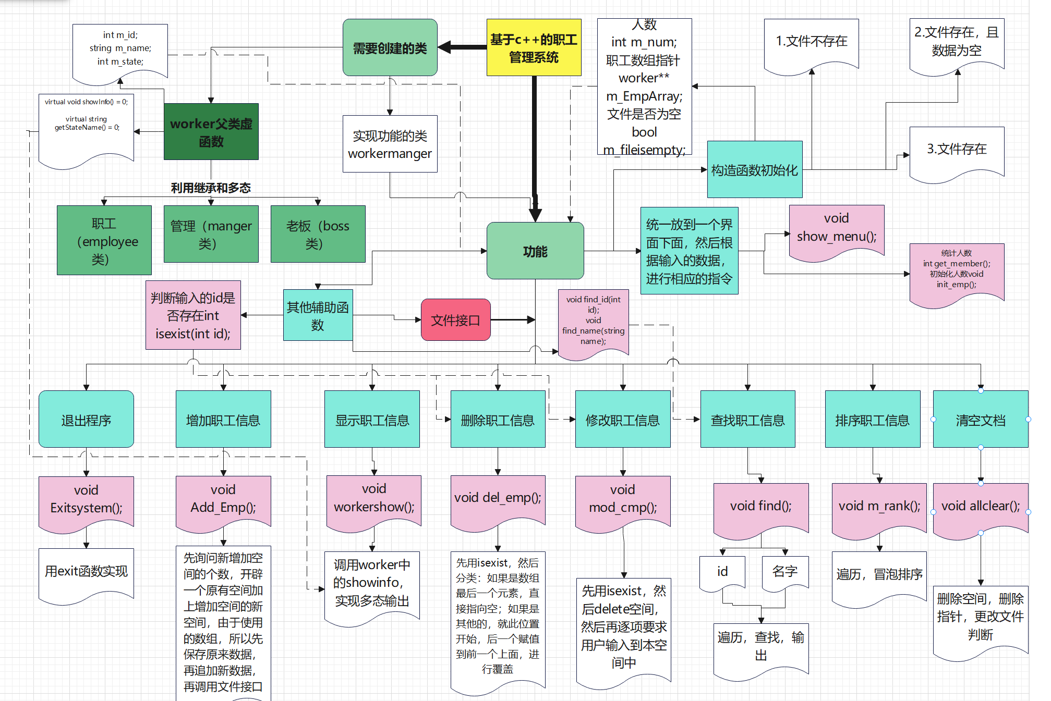

3.核心算法的详细设计与实现
1.类
1.1worker
- class worker
- {
- public:
- //显示个人信息
- virtual void showInfo() = 0;
- //获取岗位名称
- virtual string getStateName() = 0;
- int m_id;
- string m_name;
- int m_state;
- };

1.2employee
- class employee:public worker
- {
- public:
- employee(int id,string name,int state);
- //显示个人信息
- void showInfo();
- //获取岗位名称
- string getStateName();
- };
其中：
void manager::showInfo(){
cout << "职工编号：" << this->m_id << "\t职工姓名:" << this->m_name << "\t岗位:" << this->getStateName()<< endl;
}
string employee::getStateName()
{
return string("员工");
}
Manger,boss类同理，只是getStateName不同，但因为继承worker是virtual类所以可以实现不同的类执行不同的输出。
1.3功能实现类
- #define FILENAME "xx集团职工.txt"
- using namespace std;
- class workerManager
- {
- public:
- //构造函数
- workerManager();
- //菜单
- void show_menu();
- //退出
- void Exitsystem();
- //统计人数
- int get_member();
- //初始化人数
- void init_emp();
- //添加职工
- void Add_Emp();
- //保存到文件
- void save();
- //显示职工
- void workershow();
- //删除职工
- void del_emp();
- //判断职工是否存在
- int isexist(int id);
- //修改职工
- void mod_cmp();
- //查找
- void find_id(int id);
- void find_name(string name);
- void find();
- //排序
- void m_rank();
- //清空
- void allclear();
- //人数
- int m_num;
- //职工数组指针
- worker** m_EmpArray;
- //文件是否为空的标志
- bool m_fileisempty;
- //析构
- ~workerManager();
- };
2.主函数main
- #include <iostream>
- using namespace std;
- #include "workerManager.h"
- #include <graphics.h>
- #include <conio.h>
- #include "employee.h"
- #include "worker.h"
- #include "manager.h"
- #include "boss.h"
- #include <fstream>
- int main()
- {
- /*cout << "请从键盘上按任意键进入系统" << endl;
- system("pause");*/
- workerManager wm;
- int choice;
- while (1)
- {
- wm.show_menu();
- cout << "请输入你的选择" << endl;
- cin >> choice;
- switch (choice)
- {
- case 0://退出
- wm.Exitsystem();
- break;
- case 1://添加
- wm.Add_Emp();
- system("pause");
- system("cls");
- break;
- case 2://显示
- wm.workershow();
- system("pause");
- system("cls");
- break;
- case 3://删除
- wm.del_emp();//修复了最后一个职工不能删除的bug
- system("pause");
- system("cls");
- break;
- case 4://修改
- wm.mod_cmp();
- system("pause");
- system("cls");
- break;
- case 5://查找
- wm.find();
- /*system("pause");
- system("cls");*/
- break;
- case 6://排序
- wm.m_rank();
- system("pause");
- system("cls");
- break;
- case 7://清空
- wm.allclear();
- system("pause");
- system("cls");
- break;
- default:
- system("cls");
- }
- }
- return 0;
- }
功能简略在流程图中，链接：实验步骤
3.功能详细简介：
3.1 workerManager();构造函数的初始化
先以ios：：in读文件的方式打开文件，然后分为三类：
  - 文件不存在：用ifs.open()函数进行判断文件是否存在，若不存在输出文字：文件不存在，并初始化属性：人数，职工数组指针，文件是否为空。用Ifs.close()关闭文件，return。
  - 文件存在，且数据为空：定义一个char，得到文件第一个字符，然后利用ifs.eof获取，如果为真，则char获取的字符就是文件的结尾，则文件为空。输出文字：文件为空，并初始化属性：人数，职工数组指针，文件是否为空。用Ifs.close()关闭文件，return。
  - 文件存在：就是上述两种情况都不存在那么就是这种情况，我们始化属性：得到现在的人数，职工数组指针指向new开辟的堆区空间，将文件中的数据录入到职工数组指针中。
3.2 void show_menu();菜单
直接用cout输出，绘制界面。
3.3 //退出void Exitsystem();
Exit（0）；
注：以下所以的功能都会执行：先判断文件是否存在，如果不存在输出：文件不存在或为空，存在再执行下面的操作：
3.4 //添加职工void Add_Emp()
判断输入数据是否正确，先询问新增加空间的个数，开辟一个原有空间加上增加空间大小的新空间，由于使用的数组，所以先保存原来数据，再追加新数据。再调用文件接口。
3.5（补充）保存到文件：
- void workerManager::save()
- {
- ofstream ofs;
- ofs.open(FILENAME, ios::out);//写文件
- for (int i = 0; i < this->m_num; i++)
- {
- ofs << this->m_EmpArray[i]->m_id << " " << m_EmpArray[i]->m_name << " " << m_EmpArray[i]->m_state << endl;
- }
- ofs.close();
}
3.6 del_emp()删除职工
先用isexist（），然后分类：如果是数组最后一个元素，直接指向空；如果是其他的，就此位置开始，后一个赋值到前一个上面，进行覆盖。然后保存到文件中。
3.7 mod_cmp修改职工
先用isexist（）判断，然后delete空间，然后再逐项要求用户输入到本空间中。
3.8 find查找
分为职工号查找以及姓名查找，都是遍历，记录位置，然后输出。
3.9 m_rank排序
基于职工号的排序，采用冒泡排序或者插入排序，可分为正序和逆序，排序完保存到文件中。
3.10 allclear()清空
以ofstream ofs(FILENAME, ios::trunc);形式打开文件，然后逐项new的空间，然后再删除指针，更改文件是否为空的标识符fileisempty为空。

实验数据及结果分析：
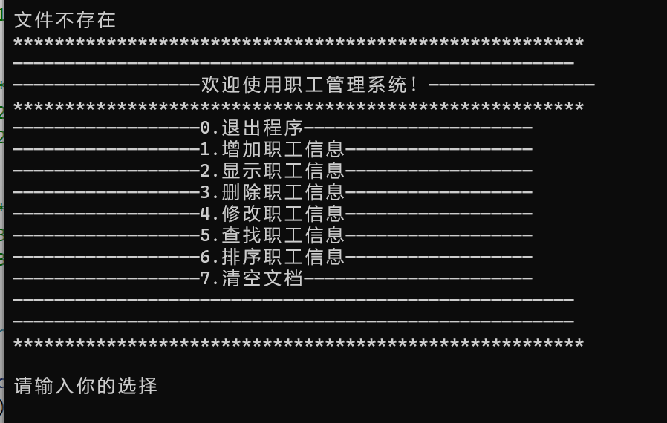
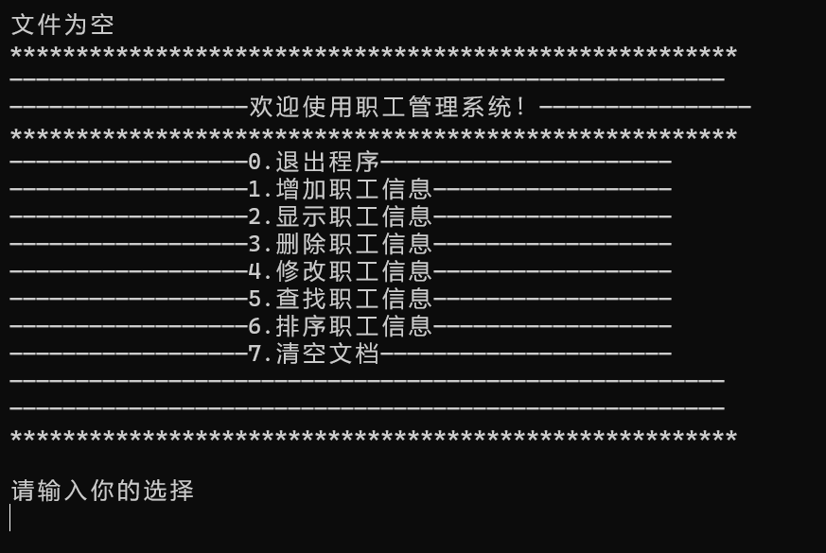
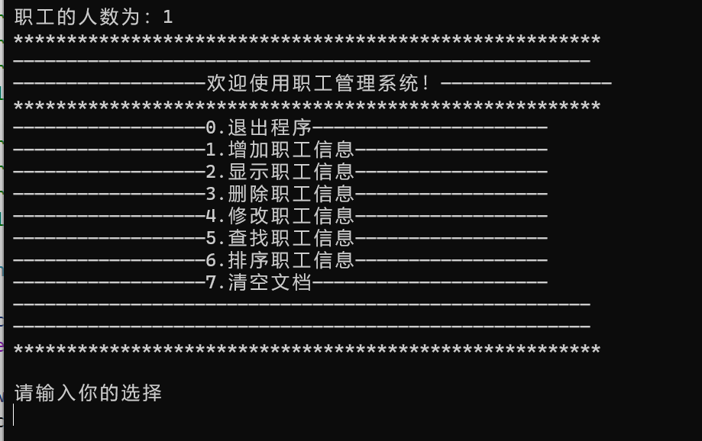
1.初始化运行：
初始化：文件不存在
初始化：文件为空
初始化：文件存在

2.若输入非系统执行功能的数字：
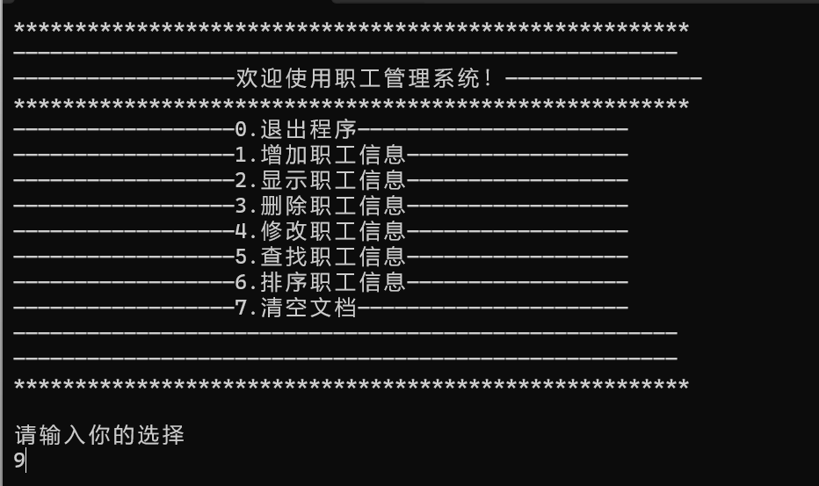
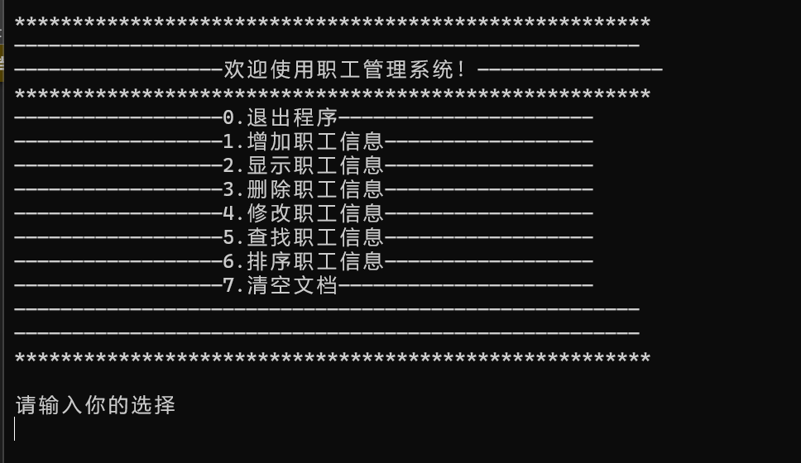
若输入非系统执行功能的数字-1
若输入非系统执行功能的数字-2

3.1退出

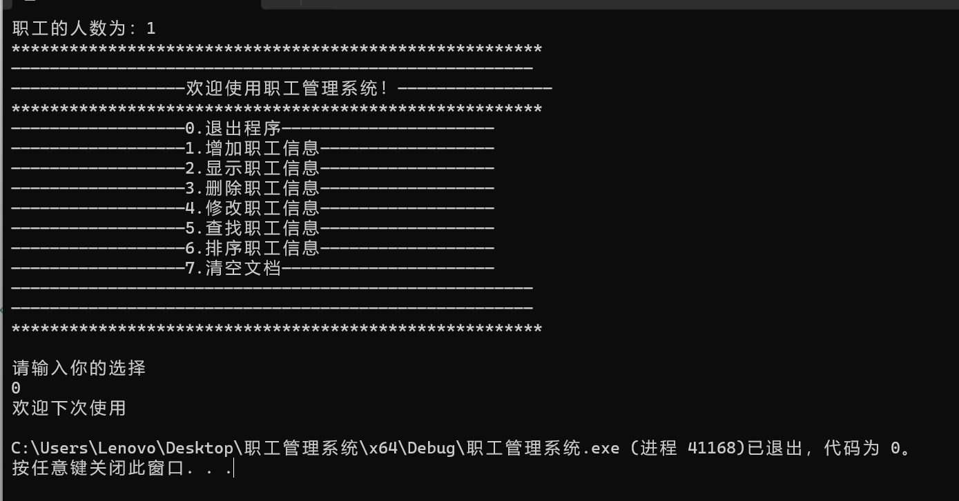
3.1退出功能实现

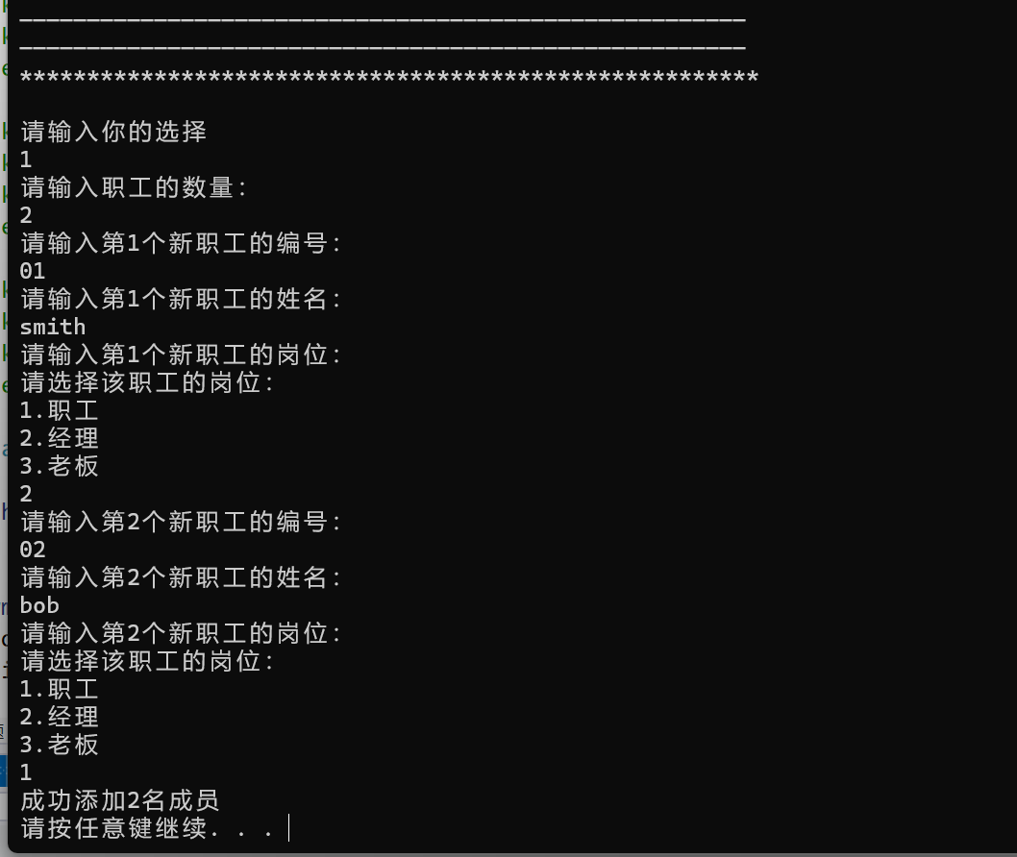
4.1输入功能实现
输入功能实现-1
4.2如果中途输入的值出现错误：
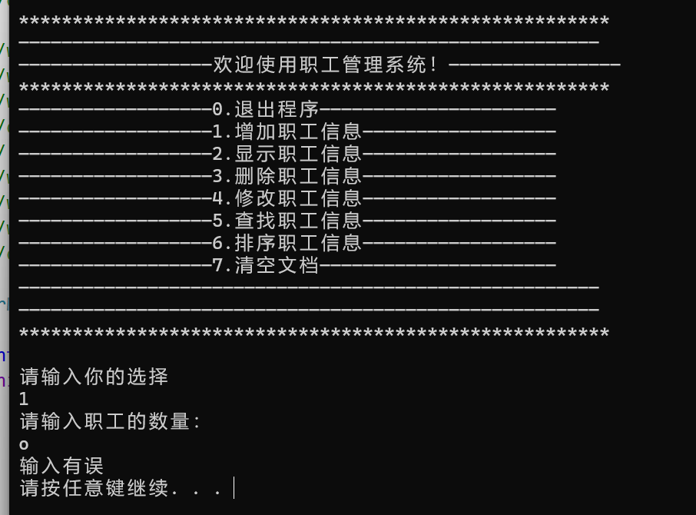
输入功能实现-2
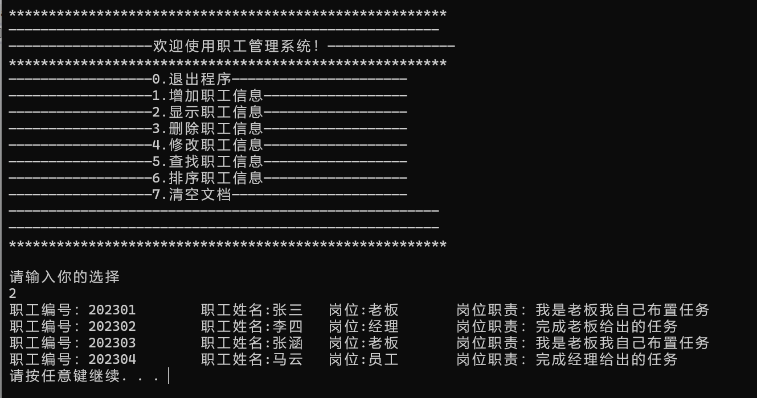
5.1显示
显示-1

2.如果文件不存在或为空：
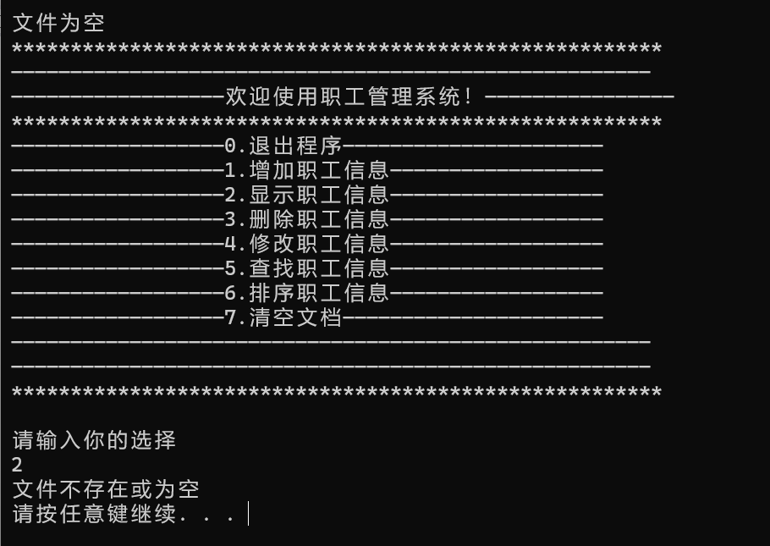
显示-2
6.1.删除
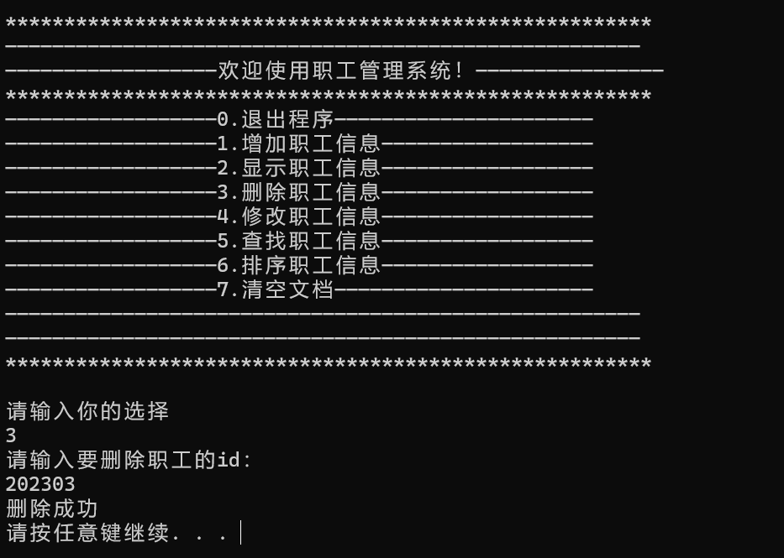
2.如果输入的id号不存在：
删除-1
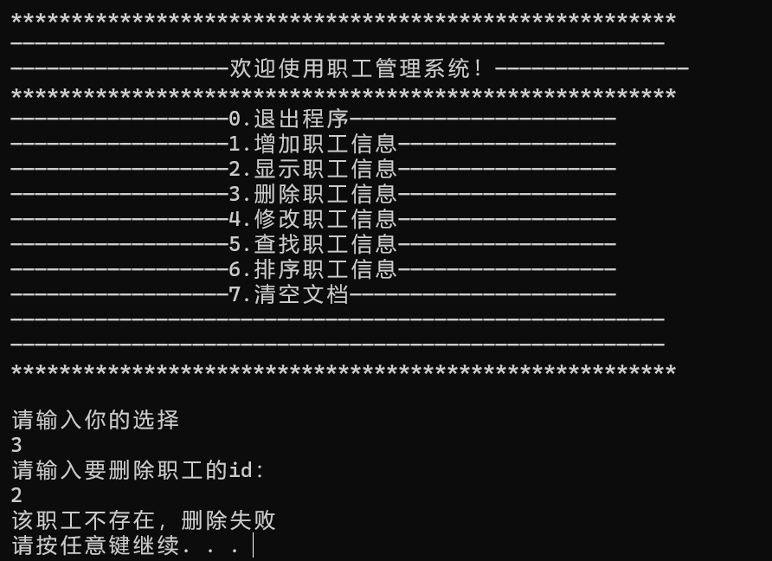
3.如果文件不存在或者为空：
删除-3
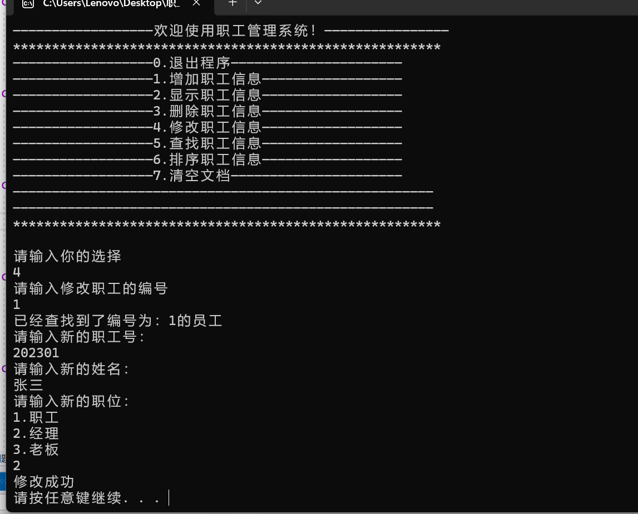
7.1修改
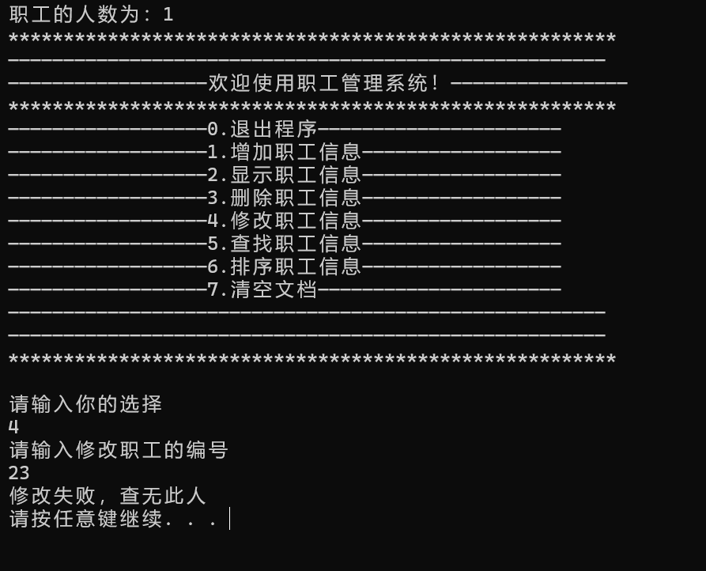
2.如果输入id错误

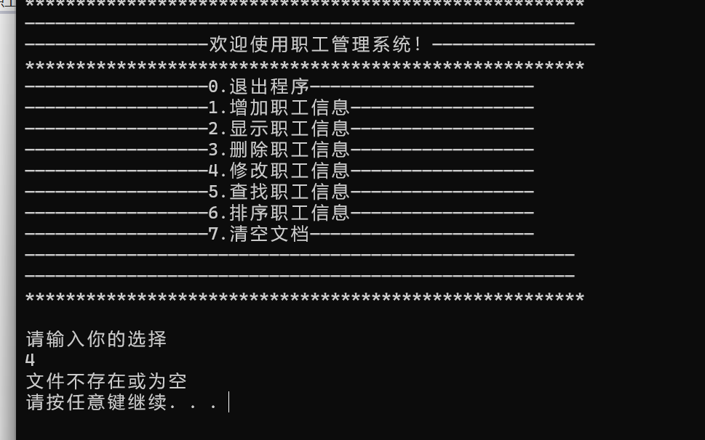
3.如果文件为空或者不存在

8.查找
1.用职工号
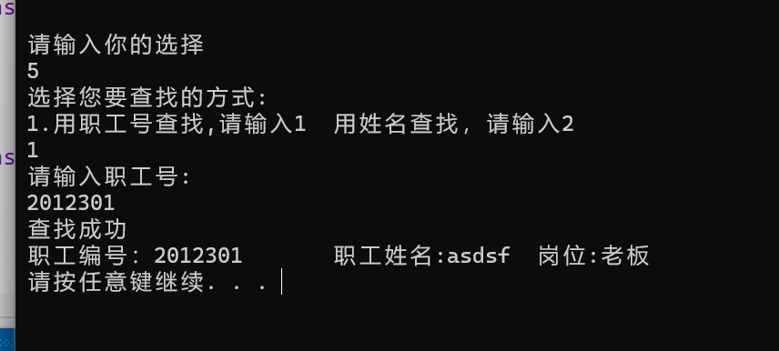
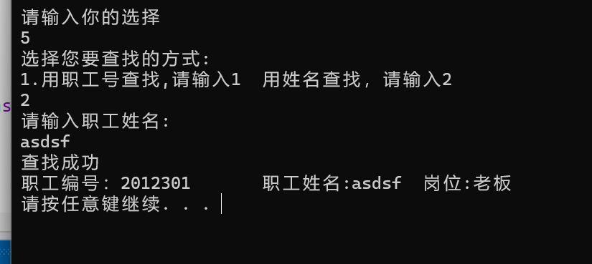
2.用姓名
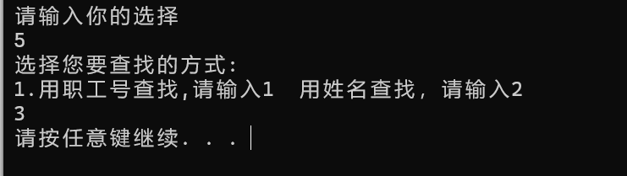
3.如果输入除了1,2外的其他数字，直接退出查找，刷新界面
4.如果查找id或者姓名不存在

Id：
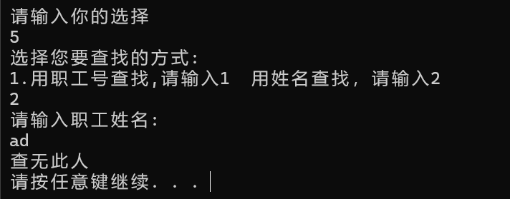
姓名：
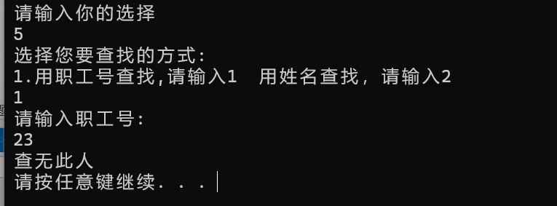
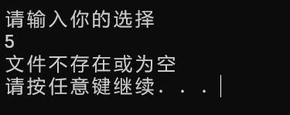
5.如果文件不存在或者为空

9.排序：
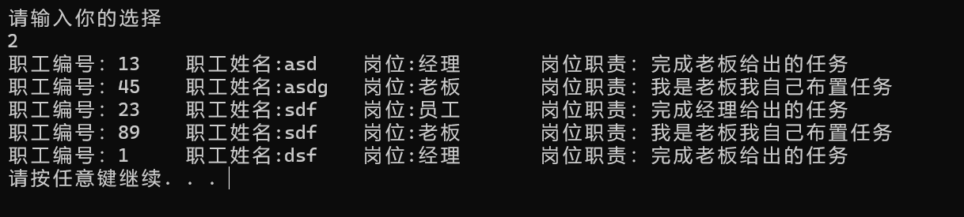
最初：
排序：
1.升序：
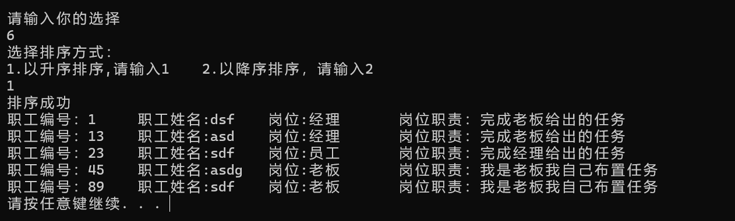
2.逆序
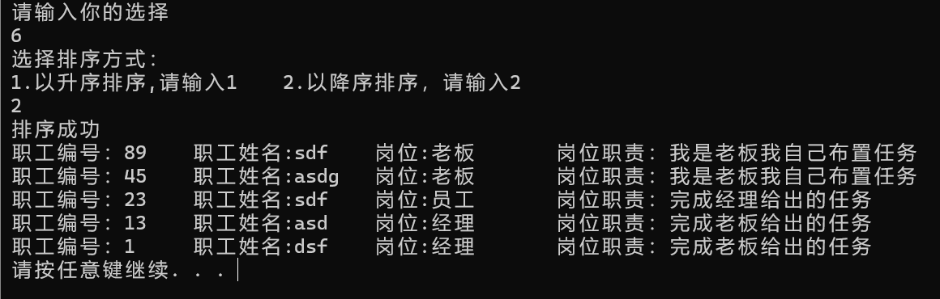
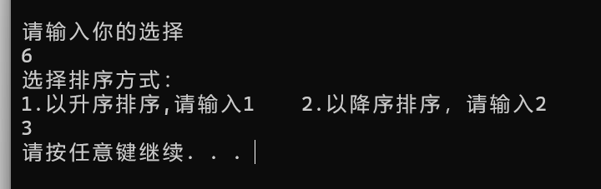
3.如果输入1,2外的其他数字（同上）
4. 如果文件不存在或者为空：

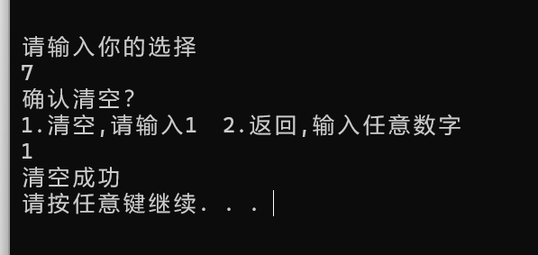
9.清空
2.如果输入其他数字：
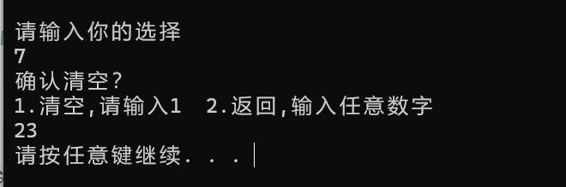

八、总结及心得体会：
优点：
1.完整度比较好。具有相对完善的功能。
2.可维护性较好。
缺点：
- 数据安全性：职工管理系统需要具备高级别的安全性。但是本系统只提供了public，而没有protected，private。
- 使用的数据结构不合适：用数组不利于数据的删除，增加，在改进中，应当采用链表的方式，对数据进行储存，便于维护。
- 界面不美观。
- 功能不全面：职工部门细化不完善，性别、年龄、工资等属性没有添加，没有绩效考核，考勤管理等重要功能。
- 格式不完善：只能支持文本文件，不能使用word，excel等常用办公软件。

九、对本实验过程及方法、手段的改进建议及展望：
1. 数据安全性：增加获取protected，private端的接口，将数据存放在私有属性下，防止数据泄露。
2. 使用的数据结构不合适：使用链表储存数据。
3. 可以插入easyx库进行美化。
4.细化功能，增加实用性
5. 格式不完善：学习相关知识。

报告评分：
指导教师签字：

